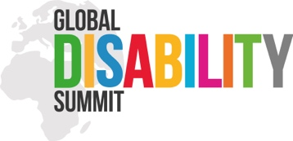
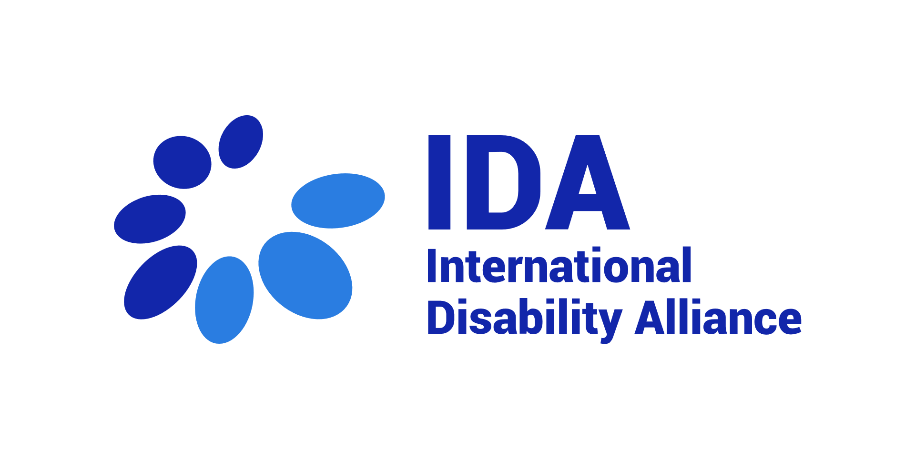
Accélérer la participation significative des OPH : vers un Document de Cadrage pour le Sommet Mondial du Handicap 2022
Appel à Bonnes Pratiques / Etudes de cas

Contexte: L'impact disproportionné de la pandémie de la Covid-19 sur les personnes handicapées et le rôle essentiel que les organisations de personnes handicapées (OPH) ont joué dans le plaidoyer pour des réponses inclusives nous ont montré que si nous voulons reconstruire mieux et de manière inclusive, nous ne pouvons pas répéter les erreurs du passé. Les personnes handicapées et leurs organisations représentatives doivent participer à l'élaboration des politiques et des programmes de demain.
La Convention relative aux droits des personnes handicapées (CDPH) a créé une obligation générale de « consulter étroitement et d'impliquer activement les personnes handicapées, y compris les enfants handicapés, par le biais de leurs organisations représentatives », et des engagements importants consistant à consulter les personnes handicapées ont été pris notamment par le biais de diverses politiques de coopération internationale ou de la Stratégie des Nations Unies pour l'inclusion des personnes handicapées (UNDIS, indicateur 5).

Cependant, comme en témoigne la 1ère enquête mondiale de l'IDA sur la participation des OPH (2019), alors que les OPH sont plus consultés qu'auparavant, leur participation n'est pas encore significative, souvent limitée à des sujets spécifiques, inégale entre les différentes circonscriptions et limitée par des obstacles à l'accessibilité, une forte opportunité les coûts ou le manque de financement. Bien qu’il existe des bonnes pratiques, plus de données et de savoirs-faires sur la façon d'assurer un engagement significatif des OPH sont nécessaire pour faire avancer cette question de manière plus ambitieuse.
Le Sommet mondial sur le handicap 2022 offre une opportunité unique d’envergure globale de générer des engagements pour faire progresser l'inclusion des personnes handicapées. Ces engagements peuvent être générés à différents niveaux - au niveau national, régional ou mondial ainsi qu’au niveau institutionnel. Sous la direction de NORAD, la participation des OPH a été identifiée comme un thème transversal et un domaine d'intérêt important qui devrait étayer les discussions et les engagements qui seront pris lors du Sommet Mondial du Handicap (Global Disability Summit, GDS). En tant que co-hôte du GDS et réseau mondial d’OPH, l’Alliance Internationale du Handicap (International Disability Alliance, IDA) a été mandatée pour diriger l'élaboration d'un document de travail sur l'engagement des OPH.

Processus: À la suite d'un webinaire initial tenu le 30 juin 2021, IDA, NORAD, leurs partenaires et alliés ont formé 2 groupes consultatifs pour guider ce processus : un groupe conseillant la rédaction du document de discussion (groupe de 5 ou G5) et un groupe soutenant l'examen et la sélection de bonnes pratiques/études de cas qui alimenteront le document (groupe de 3 ou G3).
Les deux groupes se sont réunis le 30 juillet 2021 pour examiner un projet d'appel à bonnes pratiques/études de cas à inclure dans le document de discussion et définir les paramètres/critères initiaux qui seront utilisés pour sélectionner une pratique.

Cet appel à bonnes pratiques/études de cas est lancé le X août 2021.

La date limite de dépôt des candidatures est le : 8 septembre 2021.
Toutes les bonnes pratiques/études de cas reçues seront d'abord examinées par un consultant pour présélectionner celles qui répondent aux exigences initiales. Le G3 filtrera et proposera ensuite une sélection sur la base des critères décrits ci-dessous. Les candidats présélectionnés pourront être contactés directement pour de plus amples informations et/ou pour valider la manière dont leur travail est inclus dans le texte final du document de discussion pour le Sommet/ GDS.

Le consultant sera sélectionné par l’Alliance Internationale du Handicap avec le soutien du secrétariat du GDS.

Objectifs de l’appel à bonnes pratiques/ études de cas
L'objectif de l'appel est de collecter les bonnes pratiques / études de cas existantes comme preuves et source d’information sur ce qui a fonctionné » pour promouvoir un engagement significatif des OPH, dans les différents domaines couverts par les différentes sections du document de discussion.
- Qui peut soumettre des propositions ? Les bonnes pratiques/études de cas peuvent provenir d'organisations de la société civile, de consortiums, de réseaux ou de partenariats d'organisations, d'entités du secteur privé, de médias, d'agences donatrices ou d’OPH elles-mêmes de tous les pays et régions du monde ; le rapport visera à refléter une diversité de sources. Les membres individuels du G3 n'examineront pas les pratiques soumises par leur propre organisation ou par des organisations ayant un lien financier avec les membres du G3
- Quels sont les sujets possibles de bonnes pratiques ? Les bonnes pratiques/études de cas doivent se rapporter à un ou plusieurs domaines du projet de rapport (voir ci-dessous)
- Combien de bonnes pratiques peuvent-elles être envoyées ? Une organisation peut soumettre jusqu'à trois bonnes pratiques/études de cas.

Types de bonnes pratiques/ études de cas
Conformément au projet de plan du document tel qu'il a été présenté lors du webinaire initial (voir l'annexe ci-dessous, sujette à modifications), nous invitons les organisations intéressées à soumettre des bonnes pratiques/études de cas dans les 6 domaines ci-dessous :
Création des conditions préalables au niveau des OPH
- Renforcement des capacités organisationnelles : Qu'est-ce qui fonctionne pour renforcer les capacités des OPH à s'engager dans des projets humanitaires et de développement ? Quelles sont les stratégies qui fonctionnent pour garantir que les exigences (telles que l’examen des capacités organisationnelles, les processus sur la protection contre les abus et les violences) n’empêchent pas les OPH de s'engager en tant que partenaires ? Qu’est-ce qui permet d’assurer que les investissements et les partenariats pour et avec les OPH n’affectent pas les investissements d’autres groupes ?
- Renforcement des mouvements : Qu'est-ce qui fonctionne pour soutenir une plus grande coordination entre les différentes composantes du mouvement pour les droits des personnes handicapées ? Qu'est-ce qui fonctionne pour promouvoir une plus grande participation et une plus grande voix des groupes sous-représentés/marginalisés de personnes handicapées ? Qu'est-ce qui fonctionne pour renforcer la cohésion et la solidarité entre les mouvements locaux, nationaux, régionaux et mondiaux pour les droits des personnes handicapées ?
- Renforcement des capacités techniques : qu'est-ce qui permet aux militants des OPH de disposer des compétences techniques, des connaissances et des capacités dont elles ont besoin pour s'engager de manière significative en tant que partenaires de développement/humanitaires et/ou entrepreneurs politiques façonnant des sociétés plus inclusives ?
La participation comme résultat d’un travail conjoint
- Programmation inclusive : qu'est-ce qui fonctionne pour assurer le leadership et la participation des OPH tout au long du cycle de projet/programme/politique ? Quels sont les exemples qui se sont avérés efficaces et transformateurs dans les domaines de la conception de projets inclusifs, de la gouvernance et mise en œuvre de projets inclusifs, de la gestion participative des projets, du suivi et de l'évaluation
- Élaboration de politiques inclusives et d’un travail consultatif : Qu'st-ce qui permet de garantir que les perspectives des OPH sont effectivement prises en compte dans l'élaboration des politiques ? Qu'est-ce qui fonctionne pour mobiliser l'expertise des militants des OPH pour un travail consultatif, de manière à valoriser l'expertise individuelle sans diminuer le message du collectif ? Qu'est-ce qui fonctionne pour assurer des rôles équilibrés entre les OPH et les autres experts ?
- Création de nouveaux partenariats et transformation des pratiques : Qu'est-ce qui fonctionne pour construire ou créer de nouvelles plateformes, coalitions et consortiums impliquant ou motivant de nouvelles parties prenantes à s'engager dans la promotion des droits des personnes handicapées ? Qu'est-ce qui fonctionne pour transformer les pratiques organisationnelles (y compris au niveau institutionnel comme des entités gouvernementales) vers un plus grand engagement des OPH et la responsabilisation des organisations partenaires ?

Paramètres initiaux pour sélectionner les bonnes pratiques/ études de cas
Les bonnes pratiques/études de cas doivent clairement refléter les principes suivants :
- Démontrer un engagement significatif des organisations de personnes handicapées (OPH)
- Promouvoir la participation active des groupes de personnes handicapées sous-représentés/marginalisés, y compris les femmes handicapées, les enfants handicapés, les jeunes handicapés, les personnes autochtones handicapées, les personnes handicapées mentales, les personnes en situation de handicaps psychosociaux, les sourds-aveugles, les LGBTQI+ handicapés, ou tout autre groupe particulièrement à risque d'exclusion dans un contexte donné
- Expliquer clairement le processus de changement : quelle était la situation avant et comment la pratique a conduit au progress
- Soutenir la construction et la cohésion de la diversité du mouvement des droits des personnes handicapées
- Fournir une bonne justification et une motivation pour les autres à reproduire ces bonnes pratiques, en vue d'inspirer des engagements forts au GDS
- Créer de nouveaux partenariats, créer de nouveaux ponts, impliquer des partenaires non standard - ces organisations qui ne sont pas traditionnellement impliquées dans la promotion des droits des personnes handicapées

Les bonnes pratiques/études de cas ne doivent pas :
- Présenter de discrimination à l’encontre de tout groupe de personnes handicapées
- Enfreindre la CDPH
- Promouvoir l'engagement des personnes handicapées sans tenir compte de l'existence et du rôle des organisations représentatives
- Division des causes au sein du mouvement pour les droits des personnes handicapées
- Maintenir les dynamiques de pouvoir qui empêchent ou excluent de facto les OPH de s'engager en tant que partenaires ou contributeurs significatifs aux programmes et projets humanitaires ou de développement.
- Dans l'ensemble, le Comité de sélection (G3) sera attentif et recommandera une sélection qui :
- les critères ci-dessus
- Illustre une diversité de pratiques (si plusieurs soumissions pertinentes illustrent le même apprentissage ou la même recommandation, le G3 peut suggérer de les regrouper)
- Couvre l'engagement de la diversité des OPH, y compris les groupes de personnes handicapées sous-représentés/marginalisés
- Présente un équilibre entre les différentes sections du document de discussion, entre les différentes régions/pays et entre les différents types d'organisations
Comment soumettre une bonne pratique/ étude de cas ?
Veuillez remplir le formulaire de l'annexe B et l'envoyer par e-mail à summit@ida-secretariat.org avant le 8 septembre 2021.
N'hésitez pas à contacter Emma Pham at epham@ida-secretariat.org si vous rencontrez des difficultés ou si vous souhaitez partager vos bonnes pratiques dans un format alternatif.

Annex A – Aperçu provisoire du document de discussion du GDS sur l'engagement des OPH
Partie 1 – Justification et cadrage (pourquoi et quoi)
- Rappel sur le cadre juridique et politique appelant à la participation des OPH
- Ce que cela couvre/clarifier ce que cela signifie en pratique : toutes les questions, toutes les étapes du cycle de programme/politique, représentant la diversité des personnes handicapées, les différents rôles des OPH, diverses manières de s'engage
- Définir les paramètres initiaux d'une participation significative

Partie 2 – Etat des lieux (Quelle est la situation actuelle)
- Perceptions des OPH de leur participation à la prise de décision avec le gouvernement et les parties prenantes de la coopération internationale, y compris l'impact de la COVID-19 sur les OPH
- Un exemple d'auto-évaluation par l'ONU de leur engagement avec les OPH
- Un accent sur les « groupes sous-représentés/marginalisés de personnes handicapées »

Partie 3 – Bonnes pratiques issues de l’expérience
- Conditions préalables : renforcement des capacités des OPH
- Conditions préalables : investissements intelligents dans les OPH
- Programmation inclusive
- Élaboration de politiques inclusive

Partie 4 – Vers le GDS comme catalyseur d'un engagement significatif des OPH: recommandations pour générer des engagements forts du GDS afin d'améliorer l'engagement des OPH

Annex B – Formulaire pour soumettre une bonne pratique/ cas d’étude

Titre de la pratique:
Nom de l’organisation(s) soumettant la pratique:
Personne de contact: nom et email
Type d’organisation (merci de sélectionner):
☐ Organisation de Personnes Handicapées Person with Disabilities
☐ Bailleur de fonds
☐ ONG internationale
☐ Autre, veuillez préciser:
Champ géographique couvert part la pratique (merci de sélectionner):
☐ Pays, veuillez préciser:
☐ Plusieurs pays, veuillez préciser:
☐ Région, veuillez préciser:
☐ Mondial
Résumé de la pratique (veuillez expliquer en 3 phrases comment la pratique contribue activement à l'engagement de l'OPH)
Catégorie de l'appel à laquelle cette pratique se rapporte (veuillez en sélectionner une ou plusieurs)
☐ 1. Renforcement des capacités organisationnelles des OPH
☐ 2. Construction du mouvement
☐ 3. Renforcement des capacités techniques
☐ 4. Programmation inclusive
☐ 5. Élaboration de politiques et travail consultatif inclusifs
☐ 6. Création de nouveaux partenariats et transformation des pratiques

Quel était le problème abordé par votre pratique ? (veuillez expliquer le problème initial et le contexte de votre pratique) max 500 mots

Quel est le résultat à court, moyen et long terme de votre pratique dans l'amélioration de la participation des OPH et comment a-t-il été atteint ? (veuillez décrire ce qui a changé et comment le changement s'est produit, y compris les ressources mobilisées, quels groupes de personnes handicapées sont concernés et comment la pratique a contribué à renforcer la cohésion du mouvement pour les droits des personnes handicapées) max 500 mots

Quelles sont vos recommandations pour multiplier les résultats de cette pratique ? (qui est concerné ? Un conseil ?) max 500 mots

Veuillez partager toute recommandation supplémentaire sur l'engagement des OPH à être prises en compte pour guider les organisations à prendre des engagements ambitieux lors du prochain GDS max 500 mots :

Merci pour votre contribution au document de discussion GDS !
Veuillez renvoyer ce document à summit@ida-secretariat.org avant le 8 septembre 2021.

